学生基本信息填写及系统操作说明
（学生）
以下是本轮针对所有在校本科生基本信息采集字段，其中标红的字段是必填字段，其他字段可选填，同时有些字段设置日常常态化修改，方便学生日常进行基本信息更新维护，有些字段采集程序有数据校验，请查看备注说明。
学生采集完所有的必填以及选填信息后一定要提交审核，依次由辅导员，院系，学校进行审核，审核通过的信息程序会自动完善到学生基本信息表里。
字段中文名 | 是否必填 | 日常可改 | 备注
血型 | 否 | 否
联系电话 | 是 | 是
政治面貌 | 是 | 否
信仰宗教 | 是 | 否
婚姻状态 | 是 | 否
健康状况 | 否 | 否
户口所在地 | 否 | 否
乘车区间 | 否 | 否
身高 | 否 | 是
体重 | 否 | 是
特长 | 否 | 是
生源地 | 是 | 否
电子信箱 | 是 | 是 | 必须是规范的邮箱格式
手机号 | 是 | 是 | 必须是标准的11位手机号码
家庭电话 | 是 | 否
家庭地址 | 是 | 否
在校邮政编码 | 否 | 否
在校通讯地址 | 否 | 是
QQ号 | 是 | 是
微信号 | 否 | 是
曾用名 | 否 | 否
病史 | 是 | 否
籍贯 | 是 | 否
入党日期 | 否 | 否
所属党支部 | 否 | 否
是否独生子女 | 否 | 否
亲属姓名 | 是 | 否
性别 | 是 | 否
家庭关系代码 | 是 | 否
身份证件号 | 是 | 否 | 必须是标准的15位或者18位身份证号码
民族 | 否 | 否
政治面貌 | 否 | 否
健康状况 | 否 | 否
联系电话 | 是 | 否
工作单位 | 是 | 否
单位地址 | 是 | 否
职务 | 否 | 否
平均月收入 | 否 | 否

系统操作说明：
请使用谷歌或者360安全浏览器，访问地址：http://ehall.ntu.edu.cn/new/index.html，点击页面登录按钮，跳转到校内统一身份认证登录页面
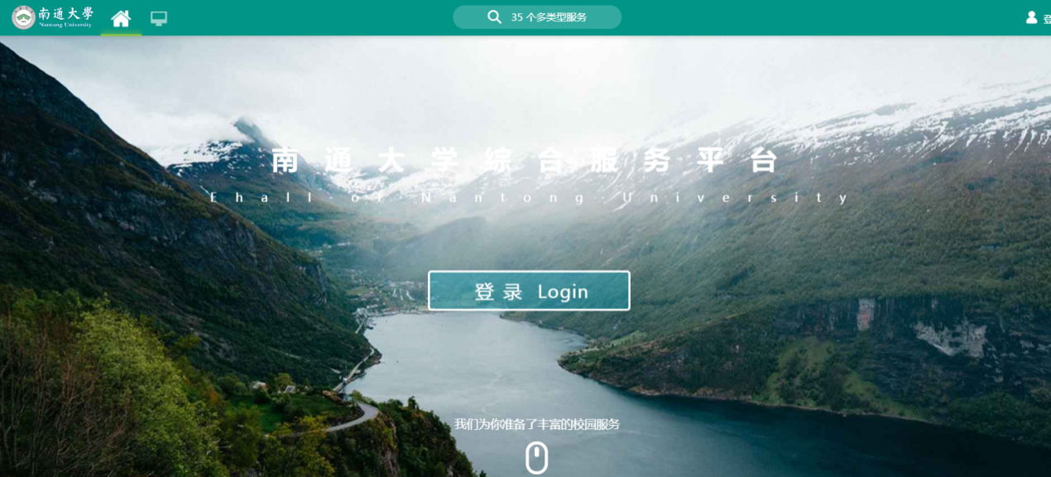
账号：学生本人的账号 密码：初始密码学生本人身份证后六位
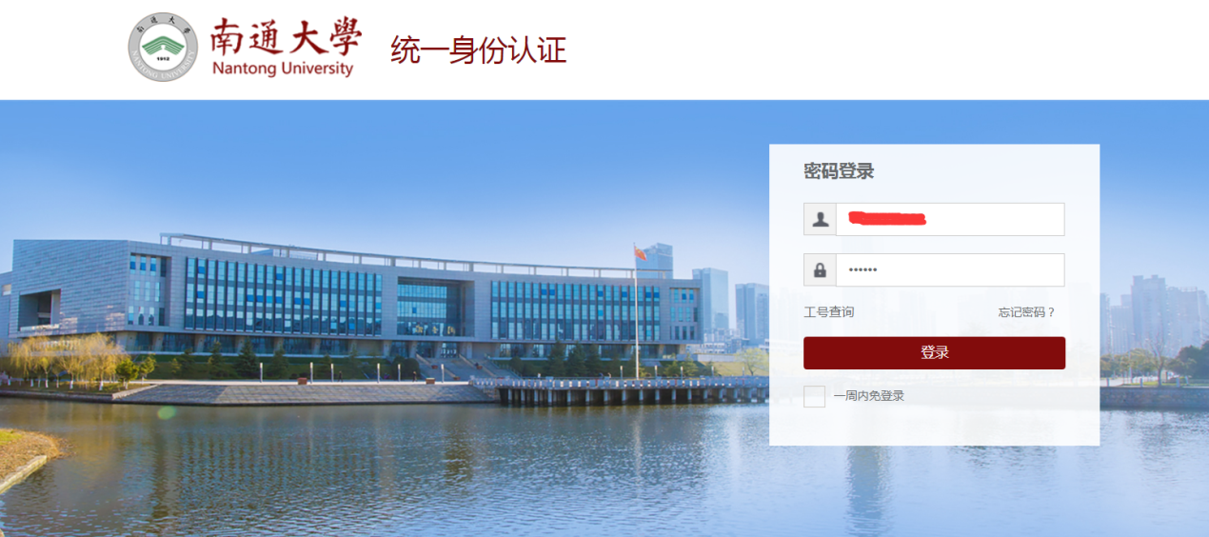
进入网上办事大厅学生桌面，点击专题推荐卡片里面的基本信息，进行学生个人信息采集，或者通过【可用应用】》【学工服务】，也可以进入进本信息模块，进行学生个人基本信息。
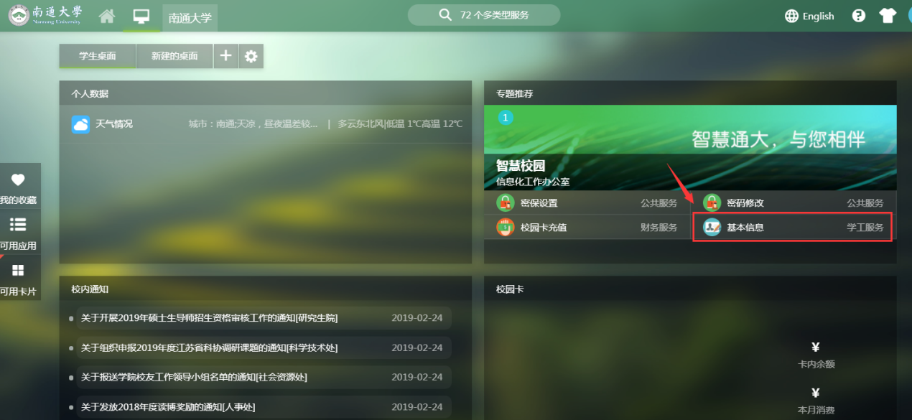
点击“编辑”按钮，即可对所在栏目的字段进行补充和修改
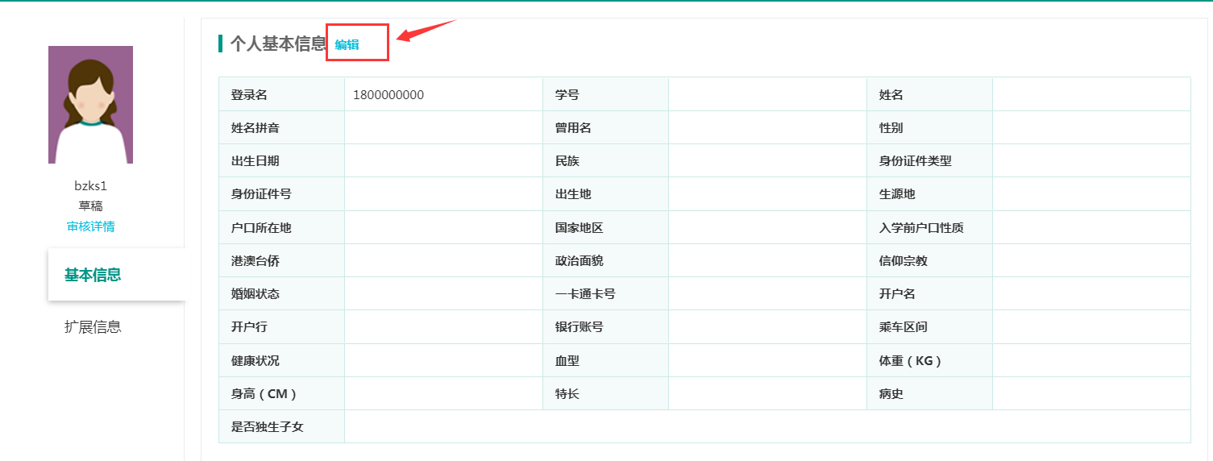
全部信息编辑完成后，一定要提交审核。

